- AMAÇ
Bu prosedürün amacı; İzmir Ekonomi Üniversitesi’nde yürütülen faaliyetlerde yapılan Senato ve Üniversite Yönetim Kurulu toplantılarına ilişkin usul ve esaslar ile yetki ve sorumlulukları belirlemektedir.

- KAPSAM
Bu prosedür, İzmir Ekonomi Üniversitesi’nde görevli idari personeli kapsar.

- YETKİ VE SORUMLULUK
- Bu prosedür, İzmir Ekonomi Üniversitesi Genel Sekreterinin onayı ile yürürlüğe girer.
- Prosedürün uygulanması ve takibi ile gerektiğinde revize edilmesinden Kalite ve Koordinasyon Müdürlüğü ve Genel Sekreterlik sorumludur.
- Prosedüre uygun hareket edilmesinden, ilgili departman yöneticileri ile bağlı bulundukları yöneticiler ve Genel Sekreterlik sorumludur.

- TANIMLAMALAR VE KISALTMALAR
YÖK: Yükseköğretim Kurulu Başkanlığını,
Üniversite: İzmir Ekonomi Üniversitesini,
Rektörlük: İzmir Ekonomi Üniversitesi’ndeki akademik ve idari birimlerin tamamının bağlı bulunduğu üst yönetimi,
Mütevelli Heyet Toplantısı: İzmir Ekonomi Üniversitesi yönetim işlerinin görüşüldüğü toplantıyı,
Senato: Rektörün başkanlığında, rektör yardımcıları, dekanlar ve her fakülteden fakülte kurullarınca üç yıl için seçilecek birer öğretim üyesi ile rektörlüğe bağlı enstitü ve yüksekokul müdürlerinden oluşan kurulu,
Üniversite yönetim kurulu: Rektörün başkanlığında dekanlardan,üniversiteye bağlı değişik öğretim birim ve alanlarını temsil edecek şekilde senatoca dört yıl içinseçilecek üç profesörden oluşan kurulu,
Fakülte kurulu: Dekanın başkanlığında fakülteye bağlı bölümlerin başkanları ile varsa fakülteye bağlı enstitü ve yüksekokul müdürlerinden ve üç yıl için fakültedeki profesörlerin kendi aralarından seçecekleri üç, doçentlerin kendi aralarından seçecekleri iki, doktor öğretim üyelerinin kendi aralarından seçecekleri bir öğretim üyesinden oluşan kurulu,
Fakülte Yönetim Kurulu: Dekanın başkanlığında fakülte kurulunun üç yıl için seçeceği üç profesör, iki doçent ve bir doktor öğretim üyesinden oluşan kurulu,
Enstitü kurulu: Müdürün başkanlığında, müdür yardımcıları ve enstitüyü oluşturan ana bilim dalı başkanlarından oluşan kurulu,
Enstitü yönetim kurulu: Müdürün başkanlığında, müdür yardımcıları, müdürce gösterilecek altı aday arasından enstitü kurulu tarafından üç yıl için seçilecek üç öğretim üyesinden oluşan kurulu,
Yüksekokul kurulu: Müdürün başkanlığında, müdür yardımcıları ve okulu oluşturan bölüm veya ana bilim dalı başkanlarından oluşan kurulu,
Yüksekokul yönetim kurulu: Müdürün başkanlığında, müdür yardımcıları ile müdürce gösterilecek altı aday arasından yüksekokul kurulu tarafından üç yıl için seçilecek üç öğretim üyesinden oluşan kurulu,
Genel Sekreterlik: İzmir Ekonomi Üniversitesi’nin idari birimlerinin bağlı bulunduğu üst yönetimi,
Kalite ve Koordinasyon Müdürlüğü: Toplantı sürecinin yürütülmesinden sorumlu Kalite ve Koordinasyon Müdürlüğü çalışanını,
İdari İşler Müdürlüğü: İzmir Ekonomi Üniversitesi İdari İşler Müdürlüğünü,
DYS (Doküman Yönetim Sistemi): İzmir Ekonomi Üniversitesi’ndeki tüm iç-dış yazışma ve talep süreçlerinin (İzin Talep, Görevlendirme, Malzeme Talep, Araç Talep, vb.) yürütüldüğü sistemi,
Bölüm Yöneticisi: İzmir Ekonomi Üniversitesi idari bölümlerinde bulunan tepe yöneticiyi,
Birim: İzmir Ekonomi Üniversitesi idari ve akademik birimlerini,

İfade eder.

5-GÖREV VE YETKİLER
5.1-Senato, üniversitenin akademik organı olup aşağıdaki görevleri yapar:
5.1.1- Üniversitenin eğitim - öğretim, bilimsel araştırma ve yayım faaliyetlerinin esasları hakkında karar almak,
5.1.2-Üniversitenin bütününü ilgilendiren kanun ve yönetmelik taslaklarını hazırlamak veya görüş bildirmek,
5.1.3-Rektörün onayından sonra Resmi Gazete'de yayınlanarak yürürlüğe girecek olan üniversite veya üniversitenin birimleri ile ilgili yönetmelikleri hazırlamak,
5.1.4-Üniversitenin yıllık eğitim - öğretim programını ve takvimini inceleyerek karara bağlamak,
5.1.5-Bir sınava bağlı olmayan fahri akademik ünvanlar vermek ve fakülte kurullarının bu konudaki önerilerini karara bağlamak,
5.1.6-Fakülte kurulları ile rektörlüğe bağlı enstitü ve yüksekokul kurullarının kararlarına yapılacak itirazları inceleyerek karara bağlamak,
5.1.7-Üniversite yönetim kuruluna üye seçmek,
5.1.8-2547 Sayılı Yükseköğretim Kanunu ile verilen diğer görevleri yapmaktır

5.2-Üniversite yönetim kurulu idari faaliyetlerde rektöre yardımcı bir organ olup aşağıdaki görevleri yapar:
5.2.1- Yükseköğretim üst kuruluşları ile senato kararlarının uygulanmasında, belirlenen plan ve programlar doğrultusunda rektöre yardım etmek,
5.2.2-Faaliyet plan ve programlarının uygulanmasını sağlamak; üniversiteye bağlı birimlerin önerilerini dikkate alarak yatırım programını, bütçe tasarısı taslağını incelemek ve kendi önerileri ile birlikte rektörlüğe, vakıf üniversitelerinde ise mütevelli heyetine sunmak,
5.2.3-Üniversite yönetimi ile ilgili rektörün getireceği konularda karar almak,
5.2.4-Fakülte, enstitü ve yüksekokul yönetim kurullarının kararlarına yapılacak itirazları inceleyerek kesin karara bağlamak,
5.2.5-2547 Sayılı Yükseköğretim Kanunu ile verilen diğer görevleri yapmaktır

6- UYGULAMA VE GENEL KURALLAR

6.1.1 Toplantı Talebi
Üniversitemiz Senato ve Yönetim Kurulu toplantıları iki haftada bir çarşamba günleri saat 14:00de gerçekleşir. (Üniversite Rektörü bu tarihler dışında da kurulları toplantıya çağırabilir.)

6.1.2 Toplantı Talebi İçin Kullanılan Kaynaklar
Toplantı yapılacak olan salon toplantı detaylarının (Kişi sayısı, toplantı esnasında ihtiyaç duyulacak bilgisayar ve ses sistemi ekipmanları, ikramlar vb.) yazılı olduğu bir mail ile toplantıdan en az 3 iş günü öncesinde İdari İşler Müdürlüğü’ne bildirilerek rezervasyon oluşturulur. Katılımcılara toplantı tarihi, saati ve toplantı yeri, toplantı gündemi ile birlikte duyurulur.

6.1.3 Toplantı Hazırlıkları
Toplantılara sunulmak üzere DYS üzerinden ve maille ilgili enstitü/ fakülte / yüksekokul kurullarından gelen kararlar, dökümanlar ve dilekçeler mevzuata uygun olarak düzenlenip düzenlenmediğinin incelenmesinden sonra 2547 sayılı kanunda belirtilen kurullara ait görev tanımlarında bulunan konu başlıklarına uygun olarak ilgili toplantının gündemine alınır. Hazırlanan gündemler alınan kararları uygulayacak olan idari birimlerin görüşüne açılır. Görüş onayları alındıktan sonra Genel Sekreterlik ve Rektörlük onayı alınarak tüm katılımcıların görebildiği ortak alanda toplantıdan önce incelenmek üzere paylaşılır ve bu paylaşım tekrar katılımcılara mail yolu ile bildirilir.

6.1.4 Toplantı sonrasında yapılan çalışmalar
- Yapılan toplantıların ardından, doldurulan toplantı notları, katılımcılara, Enstitü/Fakülte/Yüksekokul sekreterliklerine ve ilgili idari birimlere mail yöntemiyle paylaşılarak bildirilir.(en geç iki iş günü içerisinde)
- Toplantılar esnasında alınan kararlar doğrultusunda uygulama yapılabilmesi için kısa kararlar yazılır. Yazılan kısa kararlar katılımcılara, Enstitü/Fakülte/Yüksekokul sekreterliklerine ve ilgili idari birimlere mail yöntemiyle paylaşılarak bildirilir. Mütevelli Heyet toplantısına alınacaklar için ayrıca bir gündem hazırlanıp ekinde kararlarla birlikte Genel Sekreterliğe mail yolu ile bildirilir.
- Yazılan kısa kararlar birleştirilerek uzun karar haline getirilir ve Genel Sekreter ve yardımcısının da imzası alınarak web sayfasında tüm ilgili birimlerle paylaşıma açılır.
- Uzun kararlar defter kağıdına basılır, yapıştırılır, tüm katılımcılara imzaya ve parafa sunulur, numaratör ve mühür basılarak YÖK Denetlemesine sunulmak üzere hazırlanır.

6.1.5 Toplantılar yapılırken kullanılan formlar/dökümanlar
- Toplantı esnasında katılımcılara imzalatılan üzerinde toplantının başlığı, toplantı numarası ve tarihinin yazılı olduğu ve katılımcı isimlerinin yer aldığı toplantı katılım formu.(Ek 1)
- Toplantı başlamadan önce katılımcıların incelenmesi için sunulan gündem maddeleri ve metinlerinden oluşan doküman/gündem ve ekleri.(Ek 2)
- Yapılan toplantı esnasında gündem maddelerinin de bulunduğu doküman üzerine yazılan toplantı özet cümlesi ve karardan oluşan “Toplantı Notları” . (Ek-3) (Yapılan toplantı ardından, doldurulan toplantı notları, katılımcılara, Enstitü/Fakülte/Yüksekokul sekreterliklerine mail yöntemiyle paylaşılarak en geç iki iş günü içerisinde bildirilir.)
- Toplantı esnasında alınan kararların uygulanması için oluşturulan ve ilgili birimlerle paylaşılan kısa kararlar.(Ek 4)
- Toplantı esnasında alınan, ilgili birimlerle paylaşılan ve YÖK denetlemesi için basılan uzun kararlar.(Ek 5)

İLGİLİ DOKÜMANLAR:

Ek-1: Toplantı Katılım Formu Şablonu
Ek-2: Gündem ve ekleri
Ek-3: Toplantı Notları
Ek-4: Kısa kararlar
Ek-5: Uzun kararlar

Ek-1

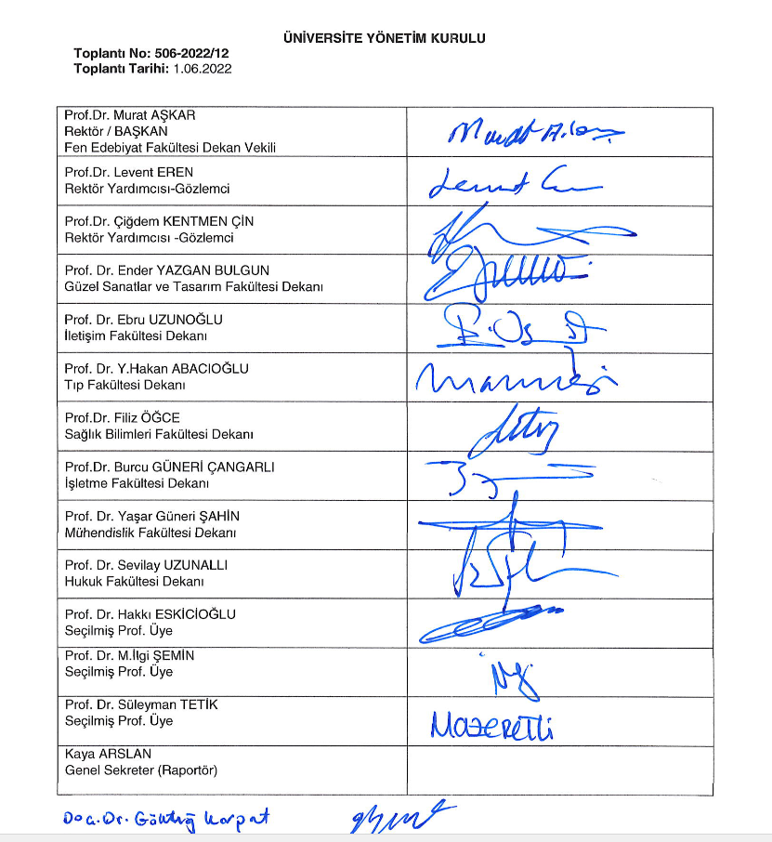

Ek-2:

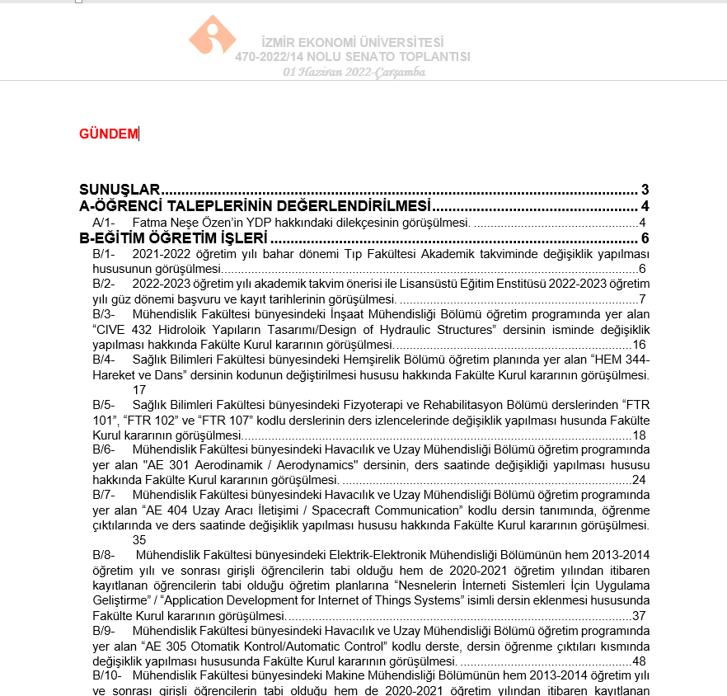

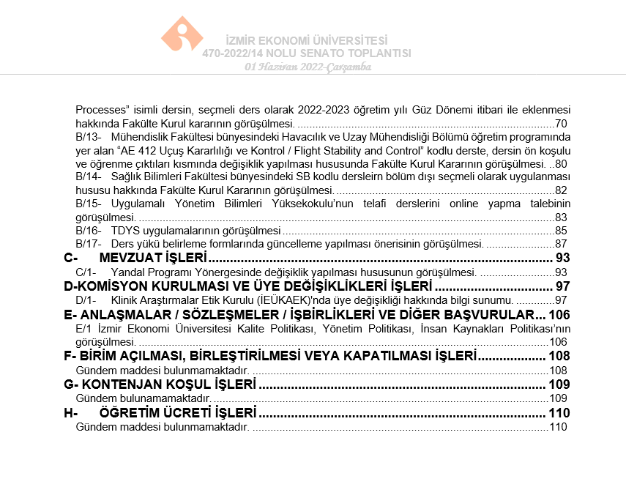

Ek-3:

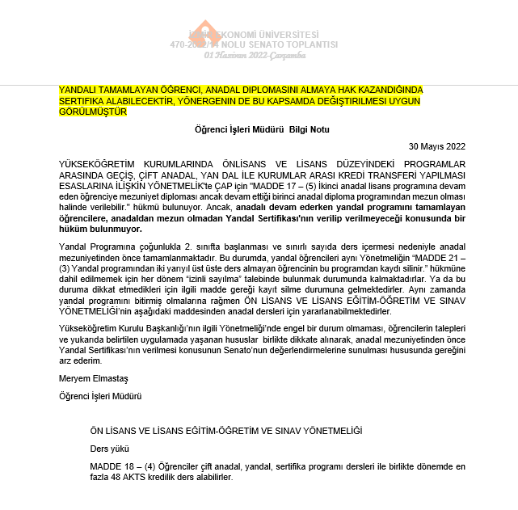

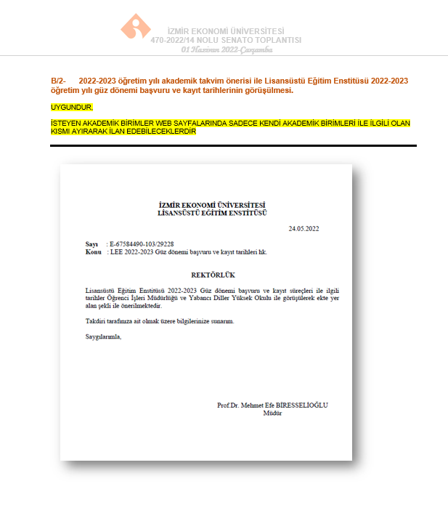
Ek-4:
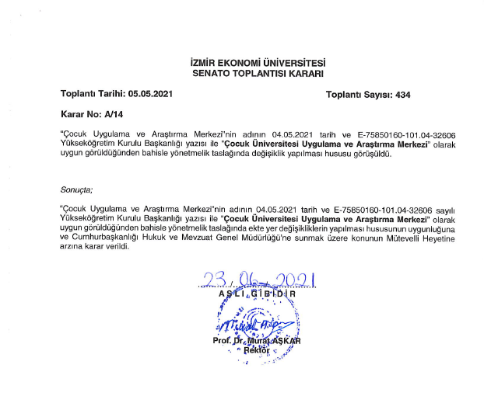

Ek-5:
